ZAPOČINJANJE KOMUNIKACIJE

ZADATAK

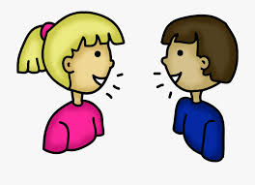
KAD SE NEKOMU ŽELIŠ OBRATITI,

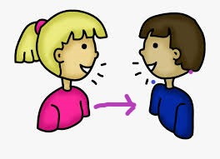
POGLEDAJ GA U OČI I OKRENI SE PREMA NJEMU.

